公益社団法人 地盤工学会九州支部 ／一般財団法人 災害科学研究所
「トンネル技術者のための地盤調査と地山評価」講習会

共催：(公社) 地盤工学会 九州支部
(一財) 災害科学研究所 トンネル調査研究会
後援：国土交通省九州地方整備局
西日本高速道路(株)九州支社
(独)鉄道建設・運輸施設整備支援機構九州新幹線建設局
(一社)日本応用地質学会九州支部
(一社)福岡県地質調査業協会
(一社)建設コンサルタンツ協会九州支部
(一社)日本トンネル技術協会

地盤工学会CPD認定：5.3
全国土木施工管理技士会連合会CPDS認定：6UNIT

平成28年11月8日に発生した福岡市ＪＲ博多駅前の道路大規模陥没事故は、都市開発が進む一方で、国内のみならず海外からも注目を集める事態となりました。地盤工学会九州支部では(一財) 災害科学研究所 トンネル調査研究会との共催で標記講習会を開催いたします。
(一財) 災害科学研究所 トンネル調査研究会では、比抵抗探査および弾性波探査によるトンネル地山の事前調査に焦点をあてて、その有効性や高精度化ならびに解釈・評価の高度化を目指して研究を重ねてきました。それらの成果は、「地盤の可視化と探査技術（2001）」「地盤の可視化技術と評価（2009）」に取りまとめています。さらにその後も、施工段階調査としての切羽前方探査にも焦点をあてて、合理的な事業の進め方や内容に関する事例調査・分析および施工中のトンネルを利用した現地調査・実験を進めてきました。今回出版いたしました「トンネル技術者のための地盤調査と地山評価（2017）」では、事前調査から施工段階調査までを取り扱い、トンネル事業に役立つように、より広い視点から執筆いたしました。
本書の目的は、発注機関や受注機関に関わらず、山岳トンネル建設に関わるすべての技術者を対象として、トンネル建設の計画・設計・施工における地盤調査手法と地山評価手法について、最新の技術と具体的な事例を混じえて、系統的にかつ分かりやすく解説することにあります。特に、切羽前方探査について、多くの紙面を割いています。
本講習会では、本書をテキストとして、研究活動成果を報告するとともに、特別講演を行います。コスト縮減を継続しなければならない社会情勢にあって、的確な地盤情報に基づいた調査・設計・施工を目指す関係技術者にとって有意義な機会になるよう企画しています。ご多忙中とは存じますが、奮ってご参加いただきますようご案内申し上げます。

記
■ 日時および会場
平成29年11月28日（火曜日）10:00～17:00（受付開始 9:30）
（会場）TKP博多駅前シティセンター ８F 定員130名（地図参照）
■ プログラム
10:00 - 10:05 開会挨拶 地盤工学会九州支部 安福規之
10:05 - 10:20 序章 (一財)災害科学研究所 松井 保
10:20 - 11:05 第1章 トンネル事業における地盤調査 (株)キンキ地質センター 川﨑直樹
11:05 - 11:50 第2章 地質解釈と地盤評価 村橋技術士事務所 村橋吉晴
11:50 - 12:00 質疑応答
（12:00 - 13:00休憩）
13:00 - 14:00 【特別講演】「福岡市七隈線陥没事故、あの時何が起こったのか。」（仮題）
九州大学 三谷泰浩
14:00 - 14:45 第3章 地盤評価に基づくトンネル設計 (株)ニュージェック 深堀大介
（14:45 - 14:55休憩）
14:55 - 15:40 第4章 トンネル施工時の地盤調査 (株)鴻池組 富澤直樹
15:40 - 16:45 第5章 トンネル切羽前方探査 (株)フジタ 浅田浩章
大成建設(株) 谷 卓也
16:45 – 16:55 質疑応答
16:55 – 17:00 閉会挨拶 地盤工学会九州支部 安福規之
※各章講師は変更になる場合があります。

■ テキスト：「トンネル技術者のための地盤調査と地山評価」（鹿島出版会刊 255ページ 定価5,400円+税）
■ 参加費：10,000 円（上記テキスト代を含みます） ただし、上記テキスト持参の場合：5,000円
■ 参加申込：参加申込書（別紙）に必要事項を記入の上、E-mail または FAX にてお申し込みください。
定員になり次第締め切らせていただきます。

申込先 （公社）地盤工学会 九州支部
E-mail：jgsk_jimu@able.ocn.ne.jp ホームページ ： http://jgskyushu.jp
TEL：092-717-6033 FAX：092-717-6034

（会場地図）
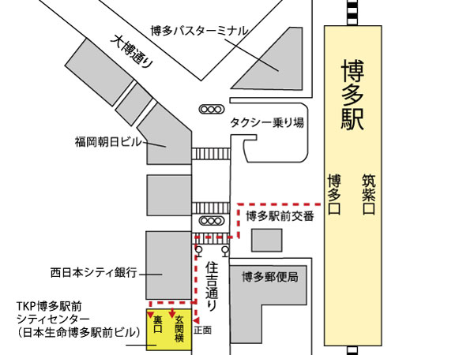

アクセス
●JR鹿児島本線 博多駅 博多口 徒歩2分
●福岡市地下鉄空港線 博多駅 博多口 徒歩2分
電話：092-433-2833
住所
〒812-0011
福岡県福岡市博多区博多駅前3-2-1
日本生命博多駅前ビル8F

参 加 申 込 書

参加ご希望の方は、本申込書にご記入の上、E-mail または FAX でお申込ください。
参加費は、下記振込先に開催日の一週間前までにお振込み頂きますようお願い申し上げます。
講演会 平成 29 年11月28日 開催
申込担当者氏名 |  | E-mail |  | 電話番号 |  | FAX 番号
所属先 |  |  | 住所
 |  |  | 〒
参加者氏名 |  | 所属先  ※担当者と同じ場合は記入不要 |  |  | E-mail |  | テキスト  持参者に〇
会場にて「トンネル技術者のための地盤調査と地山評価」会場限定特別価格 \5,000 にて販売します
・参加者(参加費10,000 円)の方には、テキスト 1 冊をお配りします。
・追加でテキストをご希望される方は、下記にご記入の上、参加費とともに代金をお振込みください 。
＜お振込金額＞ | 参加費 10,000円 × 人＝ 円 （テキスト代、消費税含む）  参加費 5,000円 × 人＝ 円 （消費税含む、テキスト持参）  追加テキスト（特価）5,000 円 × 冊＝ 円 （消費税含む）
 | 合 計 円
※ 開催中止の場合を除き、お振込み後の返金はいたしかねますので予めご了承ください。
但し、出席者の変更は可能です。なお、ご欠席の場合は後日配布資料をお送り致します。
※ 個人情報は、当法人が実施・共催等を行なう事業・会合等の情報提供以外には使用致しません。
申込先：（公社）地盤工学会 九州支部
E-mail：jgsk_jimu@able.ocn.ne.jp
FAX： 092-717-6034
振込先： 三菱東京UFJ銀行 中之島支店
ザイ） サイガイカガクケンキュウショ マツイタモツ
普通0011197 一般財団法人 災害科学研究所 理事長 松井 保

